Projet de déclaration au CA Octobre – Novembre 2021
A modifier, amender, personnaliser en fonction de la situation de votre établissement
Le Second degré et la pandémie
Durant la pandémie, tout aurait dû être fait pour donner de meilleures conditions d’apprentissages aux élèves ayant vécu des confinements répétés. Pourtant le ministre a organisé l’affaiblissement du service public d’éducation pendant la crise sanitaire. D’autres pays ont fait le choix de recruter et d’investir massivement (Espagne, Italie, Irlande par exemple), c’est le contraire qui s’est déroulé en France.
Ainsi, en prenant les chiffres du ministère (DEPP), il y aura eu dans le second degré public 73 121 élèves de plus depuis la rentrée 2017, et 6 527 emplois enseignants de moins ! Le ministre a « gardé le cap » des suppressions d’emploi dans un contexte de hausse démographique durant la pandémie « quoi qu’il en coûte » concernant la réussite des élèves.
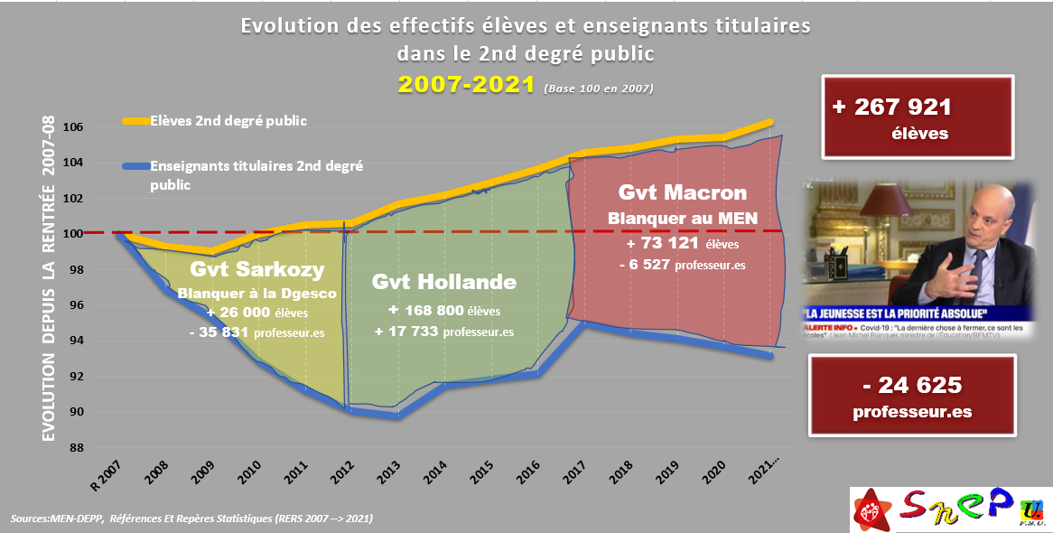
La diminution du nombre d’enseignants couplée aux fermetures de classes, entraîne indéniablement une hausse des effectifs par classe, cette mesure associée à l’imposition massive d’heures supplémentaires pour compenser ces suppressions de postes ne fait que contribuer à dégrader ces conditions d’apprentissage et d’enseignement.
Ces phénomènes impactent automatiquement le climat scolaire. Nous apportons ici toute notre solidarité à notre collègue agressée à Combs-la-Ville et à tous les personnels victimes d’agressions trop souvent tues, et réaffirmons que les suppressions de postes ne sont pas une solution d’avenir.
Entre perte de sens du métier par un pilotage « vertical » qui ne consulte jamais et méprise les personnels, dégradations des conditions de travail et d’études des élèves, les personnels de l’Education alertent sur une situation intenable.
Le projet de loi de finance pour la rentrée 2022
Le projet de loi de finance 2022 prévoit actuellement 410 suppressions d’emplois d’enseignants dans le 2nd degré public alors que l’administration prévoit l’augmentation du nombre d’élèves supplémentaire à la rentrée 2022 à de + 22 860 ! Il va donc en résulter de nouvelles dégradations à la rentrée prochaine !
Nous appelons les usagers à interpeller les parlementaires pour permettre les recrutements nécessaires à une Ecole publique de qualité. Le budget sera définitivement voté en Décembre 2021. Dans un premier temps, pour retrouver le taux d’encadrement de 2007, il faudrait recruter 50 000 enseignants. Il serait nécessaire de recruter encore davantage pour une Ecole permettant la réussite de tous.
Une démocratie qui recule dans les textes
Pour nous, élu.es des personnels enseignants et d’éducation, le CA est un lieu incontournable pour l’établissement et le système éducatif. Depuis de nombreuses années, des textes (et des pratiques) affaiblissent les droits des élus (1). Le décret 2020-1632 du 21/12/2020 est une nouvelle étape qui tend à donner toujours plus de pouvoir à l’administration. Ainsi le décret prévoit que :
- la commission permanente puisse disparaitre, le CA faisant le choix de l’installer ou non, et de lui donner des compétences du CA (ou non).
- Le chef d’établissement fixe seul l’ordre du jour du CA alors qu’auparavant un projet d’ordre du jour était préparé par le chef d’établissement et soumis au vote du CA.

Les élu.es rappellent l’importance de la commission permanente pour instruire les questions du CA sur les questions pédagogiques et demanderont qu’elle poursuive ce rôle, sans délégations de compétences. C’est un moment important pour évoquer les problématiques et permettre un retour auprès des différents collèges (parents, enseignants, personnels) avant le CA. Par ailleurs, nous demandons que l’ordre du jour puisse être redébattu en début de CA si un membre demande l’inscription d’un point concernant une compétence dévolue au CA. Il en va du sens de notre mandat de représentants élus, de la concertation nécessaire au bon fonctionnement de notre établissement. L’abandon du vote de l’ordre du jour va à l’encontre du travail collectif, ce « travail en équipe » tant mis en avant dans le dispositif d’évaluation des établissements par exemple.

L’avenir du système éducatif
Les personnels tiennent à alerter les membres du CA sur l’orientation des réformes en cours. Notre système éducatif est déjà un des plus inégalitaires d’Europe (OCDE)*. Au fil des réformes (Parcoursup, Voie professionnelle, Bac/ Lycée, Education prioritaire, augmentation des effectifs par classe...), la sélection et les inégalités se renforcent. Une école à deux vitesses se dessine. Nous savons aujourd’hui que les réformes du ministre JM Blanquer ne profitent ni aux élèves (entassés dans les classes, sans collectif classe au lycée...), ni aux parents (soumis à un casse-tête de l’orientation, aux problèmes des remplacements non assurés…), ni aux personnels de l’éducation nationale méprisés comme jamais. Par contre le marché scolaire se développe avec les aides aux devoirs, mais aussi la progression du nombre d’écoles privées Hors Contrats (BFMTV titrant «le boom des écoles privées Hors Contrat » le 02/09/2021 https://www.bfmtv.com/economie/110-en-10-ans-le-boom-des-ecoles-privees-hors-contrat_AN-202109020014.html ). L’article affiche une hausse encore à cette rentrée des écoles pré-bac passant de 803 en 2010 à 1657 en 2021 !
L’affaiblissement du service public sert donc à certains « marchands scolaires » qui utilisent l’éducation comme un moyen de gagner de l’argent (2)
La privatisation de l’Education n’est pas notre vision de l’Ecole et de la société de demain. Pour développer la liberté, l’égalité, la fraternité, l’émancipation et une citoyenneté de tous, il faut une Ecole commune ! C’est en ce sens que nous appelons tous les acteurs et usagers de l’Ecole à agir pour l’Ecole Publique.

Précision (hors déclaration) :
- Abaissement des délais de convocations et d’envoi des documents (de 10 à 8 jours, avec des calendriers de plus en plus contraints), reconvocation du CA si un vote contre a été exprimé (DHG) ont déjà été mis en place
(2). A titre d’exemple, Françoise Nyssen**, ancienne ministre de la culture du gouvernement d’E. Philippe, a ouvert en 2015 une école « hors contrat » à Arles. Plus récemment, à la rentrée 2020 Tiphaine Auzière (fille de B. Macron) a ouvert un Lycée privé Hors Contrat sur Paris***.
*https://www.letudiant.fr/educpros/actualite/malgre-des-ecoles-plus-souvent-ouvertes-pendant-la-pandemie-la-france-reste-plus-inegalitaire-que-la-moyenne.html
**https://www.liberte-scolaire.com/actualites/lecole-independante-de-la-ministre-de-la-culture/
*** https://etudiant.lefigaro.fr/article/au-lycee-prive-cree-par-la-fille-de-brigitte-macron-les-cours-ont-deja-commence_95d14d42-f36f-11ea-9e52-3d3af47c4cfe/

